**目录**

一、 引言 3

1. 1目的 3

1. 2文档约定 3

1. 3预期的读者和阅读建议 4

1.3.1项目开发人员 4

1.3.2云南省企业就业系统业务员 4

1.3.3项目测试人员 4

1.3.4项目管理人员 4

1. 4产品的范围 4

1.4.1 企业相关信息上报 5

1.4.1 就业失业信息管理 5

1.4.3保密与安全措施 5

1.4.4系统管理与维护 5

二、 综合描述 6

2.1产品的前景 6

2.1.1企业部门 6

2.1.2省部门 6

2.2产品的功能 6

2.3用户类和特征 7

2.3.1企业用户 7

2.3.2省部门用户 7

2.3.3系统管理者 7

2.4运行环境 7

2.4.1客户端硬件要求 7

2.4.2 服务端硬件要求 8

2.4.3软件要求 8

2.5假设和依赖 8

2.6设计和实现上的限制 8

三、 外部接口需求 9

3.1用户界面 9

3.2硬件接口 9

3.3软件接口 9

3.4通信接口 9

四、系统特性 10

4.1说明和优先级 10

4.2激励/响应序列 12

4.3功能需求 14

4.3.1系统功能列表 14

4.4需求说明 15

4.4.1企业 15

4.4.2省 21

五、 其他非功能需求 47

5.1性能需求 47

5.2安全设施需求 47

5.3安全性需求 48

5.4软件质量标准属性 48

5.5业务规则 48

5.6 可靠性 48

5.7 安全性 48

5.8 可维护性 49

5.9 可扩展性 49

六、 其他需求 50

6.1法律需求 50

6.2管理与维护需求 50

# 一、 引言

## 1. 1目的

就业失业采集系统是由云南省统计局设立，旨在收集和统计全省范围内的就业和失业情况的系统。其目的包括：

1.收集和统计就业和失业数据：就业失业采集系统通过收集和统计全国各地的就业和失业数据，提供了对全省就业和失业情况的全面了解。这些数据可以用于行政机关制定经济政策和就业政策，并为政府和企业做出决策提供依据。

2.监测就业和失业趋势：就业失业采集系统可以监测就业和失业的趋势，包括行业就业和失业情况、地区就业和失业情况等。这些数据可以帮助企业自身及时调整政策和战略，以适应就业市场的变化。

3.评估经济发展水平：就业和失业是经济发展的重要指标。就业失业采集系统可以收集和统计就业和失业数据，为评估经济发展水平提供重要的参考依据。

本文档为该项目的项目需求规格说明文档，本文档的编撰目的如下：

* 明确软件系统的需求：在后续内容种本文档详细描述了软件系统的功能、性能、界面、数据、安全等方面的需求，以确保开发团队对软件系统的需求有一个明确的理解。
* 确定软件系统的边界：本文定义了软件系统的边界，即本系统开发包含的功能、性能等。
* 提供一个参考标准：本文提出了一个参考标准，以便于开发团队评估软件系统是否符合需求规范
* 促进沟通和协作：本文档可以作为开发团队、客户和其他利益相关者之间沟通的桥梁，促进协作和理解。

## 1. 2文档约定

1.文件名和版本号：文件名中清晰地表明文档的内容和版本号。

2.目录和页眉页脚：在文档中应当包含目录和页眉页脚。页眉页脚应当包含文档的标题、日期、文件名和页码。

3.标题和编号：所有的章节和小节有清晰的标题和编号。例如，“1.0 引言”、“2.1.1 功能需求”。

4.描述需求：所有的需求应该有清晰的描述，包括需求的来源、目的、范围、前提条件、假设和约束等。

5.优先级和稳定性：每个需求拥有优先级和稳定性标识，以便于开发团队能够知道哪些需求是最重要和最稳定的。

6.修订历史：本文首页包含修订历史，以便于追踪文档的变更情况。

## 1. 3预期的读者和阅读建议

本产品所面向的涉众广泛，我们为不同的读者提供了详细、全面的阅读指导。预期的读者和阅读建议详细分为以下四类：

### 1.3.1项目开发人员

开发团队是本文最主要的读者。他们需要详细了解就业失业系统的各种需求，如数据的上传，分析，可视化工作以及生成报告，用户管理等等。此类人员阅读本文档能够更贴合需求地设计、开发和测试系统。开发人员主要需要了解系统的功能、性能、界面、数据、安全等方面的需求。

### 1.3.2云南省企业就业系统业务员

此处的业务人员可能是云南省就业失业系统的政府管理人员，或者相关企业的系统用户。他们需要了解系统的功能和特点，以便于能够理解系统的作用和影响。业务人员主要需要了解系统的功能、界面、数据等方面的需求。

### 1.3.3项目测试人员

测试人员需要协同系统开发人员的工作，完成系统功能与性能的测试，将结果回传给系统开发人员，以便他们进行产品系统的改进与升级。

### 1.3.4项目管理人员

项目管理人员需要了解本就业失业数据采集系统的各种需求，以便于能够制定项目计划和时间表。他们需要更详尽的了解系统的功能需求、性能需求、界面、数据、安全等等方面的需求，同时了解在本项目中不同方向的难易程度，以便于为项目提供有效的支持与资源。

## 1. 4产品的范围

云南就业失业数据统计系统的产品范围包括就业信息上传、失业信息管理、就业市场监测、数据统计和分析以及系统管理和维护等方面。这些功能可以帮助政府更好地了解就业市场的情况，制定有效的就业政策和失业保障政策，为求职者和用人单位提供更好的就业服务。 在此产品范围分为以下

### 1.4.1 企业相关信息上报

本就业失业数据采集系统可供企业收集，存储，上传和管理企业内的就业信息。企业方可以录入和修改自身企业详细信息的内容。保存后上报省备案。按照统一规范的模板进行填写和修改。对于历史数据，企业可以进行汇总，查询，退回等操作。

### 1.4.1 就业失业信息管理

从省部方出发，数据采集系统应该能够收集、存储和管理全省范围内的就业信息，包括已备案企业的详细信息，企业上报的数据等。并通过可视化技术，查看当前的许多社会因素，包括就业趋势、行业就业状况、地区就业状况等。最后可以导出报表，上交部委。

### 1.4.3保密与安全措施

作为一个需要高度保密和安全的系统，以下是本系统提供的安全措施，如对系统的访问应该受到严格的控制，只有授权人员才能进入系统。目前可以使用用户名密码的身份验证方式。对采集的数据进行加密处理，包括数据传输加密和数据存储加密等，以确保数据在传输和存储过程中的安全性。最后，系统拥有防病毒软件和防火墙，以确保系统不受病毒和网络攻击的威胁。

### 1.4.4系统管理与维护

本系统能够方便的进行系统管理和维护，包括对系统进行更新和维护、数据备份和恢复、安全管理等

# 二、 综合描述

## 2.1产品的前景

本产品以云南省作为先行测试点，从企业，省部门两个方向，搭建就业失业数据采集平台。适应人群广泛，企业人事部，政府相关部门，都可以使用本产品。本产品的备案和信息采集功能，数据从企业到省部门到部级部门的上传功能，帮助企业和省部门缩短了规章流程，提高了工作效率，符合当今快节奏的工作模式，减少不必要的人力耗费。

本产品对所有上传获得的数据，为省部门提供了可视化分析，和多维度分析功能，效果直观，分析到位，可以很好的分析当前的就业失业形式，缓解就业压力，指导就业方向，为失业人群就业带来帮助，为大学生或待业人群提供就业方向，符合当前的就业形势。如果本产品在使用之后效果较好，可以向全国推广，甚至可以在全国范围内搭建就业失业数据采集平台，提供更为广泛而优质的服务。

从以下几个角度进行具体分析：

### 2.1.1企业部门

对于企业部门，系统为备案，信息上传和就业形势分析提供便利

①企业部门可以直接进行通过系统进行备案，省去繁杂的手续，提高效率。

②企业部门可以十分便捷的进行基础信息上传，本产品提供企业信息填报补充功能，这让企业可以直接对接政府部门并上传企业信息。

③就业人数填报，在统计了本企业的就业人数后，可以及时上报，根据省政府的汇总及时分析现在就业形势，并作出调整。

### 2.1.2省部门

对于省部门，系统便利于收到企业数据后的登记，修改，查询以及对就业数据的分析和反馈，数据上报功能

①系统可以在收到企划的基础信息后进行备案，省去繁杂的手续，提高效率。

②系统在接收企业基础信息后，可以进行记录，并与企业直接建立连接，便于信息的补充。

③对于企业上报的就业数据进行统计，并进行图文分析，多维度分析，为省就业形势分析提供原数据，利于缓解就业压力，解决就业问题。

④系统可以直接进行数据上传，相比于纸质数据和分析报告，提高效率。

## 2.2产品的功能

本产品为企业提供的功能如下：在登录账号之后，企划可以进行备案，在备案之后，每月可以进行基本信息上传，修改历史信息，近期就业情况信息上传省部门，还可以查询历史数据信息。

对于省部门，本产品提供对于所有已创建好的企业账号进行管理的功能。按需查看企业备案信息，对于企业的基础信息进行修改。对于企业每月上传的就业数据，进行整理汇总，并修改数据库，支持删除历史数据。对数据进行分析，绘制图，多维角度分析企业岗位变动情况，发布和删除通知信息，上报数据。并且可以对全体系统进行监控管理。

## 2.3用户类和特征

本产品涉众广泛，涉众类和特征可详细分为一下4点：

### 2.3.1企业用户

企业用户包括企业的信息统计部门的相关人员。这部分用户是数据的直接提供者，也会得到反馈，对反馈数据进行分析。

### 2.3.2省部门用户

这部分用户包括省部门中与就业相关的部门，和企业进行对接的部门，数据分析管理部门，数据反馈上传的部门，系统的管理部门。这部分人员是数据的接受者、分析者和反馈者，是产品的核心用户，他们对系统的要求较高，要求数据的准确性和数据分析可视化的直观性和高效性。

### 2.3.3系统管理者

系统的运营维护者，负责系统的良好运行，检查系统的各项功能，反馈bug，解决系统运行中遇到的问题。

## 2.4运行环境

本产品对运行环境的硬件要求与软件要求如下：

### 2.4.1客户端硬件要求

1. CPU：Intel Core i5及以上或相当的AMD处理器；

2. 内存：8GB及以上；

3. 存储：200GB及以上；

4. 显卡：支持DirectX 9.0c及以上版本；

5. 网络：100Mbps及以上的网络接口。

### 2.4.2 服务端硬件要求

为了保证系统稳定性和流畅度，建议服务器配置至少为Intel Xeon E5-2620 v4或以上处理器，16GB或以上内存，500GB或以上硬盘空间。网卡带宽200M以上。

### 2.4.3软件要求

1. 操作系统：Windows7/8/10或者Windows Server 2008/2012/2016

2. 浏览器：Chrome 58及以上版本、Edge、Firefox 52及以上版本；

3. 数据库：MySQL5.7及以上版本或SQL Server 2008及以上版本；

4. 中间件：Tomcat8及以上版本、JDK1.8及以上版本。

## 2.5假设和依赖

1.用户使用系统时具有基本的计算机操作技能和相关职业知识；

2.用户的计算机硬件和软件环境符合系统的最低要求；

4.系统需要接入云南省政府公共服务平台以实现用户认证和授权；

5.系统的安全机制能够有效地保护用户数据的隐私和安全；

6.系统的性能能够满足用户在特定时间内对数据进行高效处理和查询的需求。

## 2.6设计和实现上的限制

基于小组成员目前的代码水平以及掌握的技术，完全做出可以投入市场的系统可以说是没可能的。因此本系统并未涉及硬件相结合的部分，考虑到系统的兼容性和可拓展性，与硬件相结合的部分用手动录入进行替代。

（1）系统要求能够在Windows 10或以上版本的操作系统上运行，需要考虑不同操作系统对软件的兼容性。

（2）系统需要支持MySQL数据库，并且需要安装MySQL 5.7或以上版本。需要考虑数据库的设计和管理，以及与数据库连接的编程接口。

（3）系统需要支持Web服务，需安装和配置Tomcat 8.0或以上版本。需要考虑Web服务的设计和实现，以及与Web服务器的交互方式。

（4）系统需要兼容多种浏览器，需要设计和实现一个稳定、高效的用户界面，以确保在不同浏览器中的用户体验一致。

（5）系统需要基于Java EE平台开发，需要编写Java代码，采用Java EE框架进行开发，同时还需要考虑Java语言的特性和限制。

（6）由于该系统将涉及大量的敏感数据，因此必须采取有效的措施来确保数据的安全性和保密性。具体来说，应通过加密、权限控制等方式来保护数据的安全，并严格控制系统访问权限，以防止非法访问和篡改。

# 三、 外部接口需求

用本节来确定保证新产品与外部组件正确连接的需求。如果产品的不同部分有不同的外部接口，那么应把这些外部接口的详细需求并入到这一部分的实例中。该产品的外部接口是提供给第3方使用的接口，覆盖各种正常和异常情况。四种外部接口需求如下。

## 3.1用户界面

总体采用菜单调用窗体，利用窗体对信息进行管理、数据加工、信息处理。

* 界面菜单：统一的菜单风格，包括菜单图片、颜色、菜单栏目的划分，各种功能的菜单标题等。
* 操作方式：鼠标操作加键盘操作。
* 色彩方案：企业版主页面为蓝白色，分页面色彩清晰；省局版主页面为红色，分页面清晰。
* 快捷方式：需要快捷方式，显示快捷方式，自定义快捷方式。
* 导航方式：组合式导航。

## 3.2硬件接口

硬件接口为IDE接口或者USB接口，能够与外部存储设备如电脑硬盘、U盘等进行数据交互，实现数据备份、数据传输等功能。

## 3.3软件接口

接口分为命令型和获取数据型。命令型接口如新建接口，获取数据型接口如查询接口。框架使用最宽泛的方式, 支持所有的提交方式, 并且不做提交方法的判断。前端使用POST和GET方式传参，后端使用GET方式在URL中传参。

## 3.4通信接口

数据不管是在企业内部之间传输，还是公司与分公司之间进行远程数据传输时，防止数据被不法分析任意的修改和破坏，只有对信息解密的人员才能最终读取数据信息。这样才能最大程度的防止数据在传输的过程的安全保密性。可采用以下通信接口：标准串口RS232、通信串口RS485、USB接口。

# 系统特性

## 4.1说明和优先级

这一部分根据涉众的基本特征，尤其是任务特征，进行优先级评估，建立如下（User/Task）矩阵。其中对涉众类别的系统特性进行说明；另外在优先级评估中，数值越大，优先级越高。

|  |  |  |  |  |
| --- | --- | --- | --- | --- |
| 涉众 | 对应功能用例编号 | 主要目标 | 关注功能简短说明 | 优先级 |
| 企业用户 | 1 | 使企业用户正确录入和修改自己企业的信息，同时保障信息的一致性 | 录入和修改自己企业的信息 | 5 |
| 2 | 向省里提交本企业信息的信息备案。备案供省里行政部门检查。 | 向省里上报本企业的信息备案 | 5 |
| 3 | 按照就业人数数据说明填写，保证数据合乎规范。确保保存、上报过程流畅无误。 | 填报企业就业人数 | 5 |
| 4 | 只能查询自己企业数据，只可以浏览不可以导出。确保查询过程快速无误。 | 查询以往调查期数据 | 3 |
| 5 | 方便快速查询通知信息 | 浏览通知 | 4 |
| 省用户 | 6 | 在表格中按照备案时间倒序排序 | 将最近备案的企业显示在最前 | 3 |
| 7 | 可以自由设置一页内的信息行数 | 在下拉框中选择每页表格显示的行数 | 3 |
| 7 | 可以高自由地任意跳转表格页 | 通过点击按钮可以到达对应的指定页面 | 4 |
| 7 | 可以自由导出任意数量和范围的企业信息 | 设定开始和结束页面来导出EXCEL | 4 |
| 7 | 可以查询指定内容的企业信息 | 选定范围和键入查询文本后可以仅显示出目标企业 | 4 |
| 8 | 浏览企业所上传的数据和报表 | 查看企业上传的数据和报表 | 3 |
| 8 | 防止企业所提交的数据存在类型错误，或者数据无效错误 | 由系统对企业上传的数据进行数据类型审核和越界审核 | 5 |
| 8 | 退回企业所上传的数据，并告知企业被退回的原因 | 退回企业所上传的数据和报表，并返回备注，内容为退回报表的原因和指导意见 | 4 |
| 8 | 审核一份数据，审核完毕后，可以上传该数据 | 在系统通过数据审核之后，有管理员审核数据是否存在其他问题，若无问题，则该数据通过总审核 | 4 |
| 8 | 将一份审核好的数据上传到部级单位 | 在管理员通过总审核之后，可以选择将一份数据上传至部级单位 | 5 |
| 8 | 可以查看企业提交数据的历史数据 | 在管理员通过总审核之后，一份数据会自动进入到数据库中，包括来自的企业，类型，日期等等，并包含其状态，是否可上交等。 | 4 |
| 9 | 更好地对数据进行管理 | 修改上报数据 | 4 |
| 10 | 更好地对数据进行管理 | 删除历史数据 | 4 |
| 11 | 更好地对数据进行管理 | 退回上报数据 | 4 |
| 12 | 查看企业的汇总数据 | 根据不同的调查期显示出企业的汇总数据 | 1 |
|  | 13 | 按相应的查询条件进行查询 | 查询信息 | 5 |
|  | 14 | 导出查询后数据为excel表 | 导出信息 | 2 |
|  | 15 | 查询指定企业的企业信息 | 取样查询 |  |
|  | 16 | 用多维方式分析全省岗位变动情况的各类指标。 | 创建一张多维分析报表 | 2 |
|  | 17 | 用图标方式分析全省岗位变动情况的各类指标。 | 创建一张进行对比分析或趋势分析的图表 | 2 |
|  | 18 | 方便查询和发布、修改、删除通知信息 | 通知管理 | 4 |
|  | 19 | 方便管理企业上报数据的时限 | 管理企业上报时限 | 5 |
|  | 19 | 管理省用户和企业用户信息，分配角色做好用户管理 | 管理角色和用户 | 5 |
|  | 19 | 及时获取系统工作情况，保障系统正常稳定运行 | 管理系统运行 | 5 |

## 4.2激励/响应序列

本系统主要有两大涉众：企业用户和省用户。

|  |  |  |  |
| --- | --- | --- | --- |
| 涉众 | 对应功能用例编号 | 响应 | 激励 |
| 企业用户 | 1 | 填入企业信息 | 显示企业信息是否符合填写规定，若符合，以黑色字显示；若不符合，以红色字显示。 |
| 1 | 点击“录入”按钮，录入企业信息 | 将信息录入数据库，若录入成功，显示“信息录入成功”；若录入失败，显示“信息录入失败，请重新尝试” |
| 1 | 修改企业信息后，点击“修改”按钮，修改企业信息 | 询问是否确认修改，若确认修改，则修改数据；若取消修改，则不进行修改。 |
| 2 | 按照备案模板，填入信息 | 显示企业信息是否符合填写规定，若符合，以黑色字显示；若不符合，以红色字显示。 |
| 2 | 点击“保存”按钮，保存企业的备案信息的填写 | 将备案信息保存，若保存成功，显示“备案信息保存成功”；若保存失败，显示“备案信息保存失败，请重新尝试” |
| 2 | 保存企业的备案信息后，点击“上报备案”按钮，上报企业备案信息 | 将备案信息上报，若上报成功，显示“备案信息上报成功”；若上报失败，显示“备案信息上报失败，请重新尝试” |
| 3 | 企业人员请求新建数据填报 | 系统提供空白的数据填报模板 |
| 3 | 企业人员请求保存数据填报 | 系统保存最新版数据填报 |
| 3 | 企业人员请求上报数据填报 | 系统上传新建报单，并提交给审核人员，返回上传成功信息 |
| 4 | 企业人员点击查询按钮 | 系统进入查询页面，并显示查询条件选项 |
| 4 | 企业人员选择查询条件后查询信息 | 系统显示查询结果 |
| 5 | 点击主页左侧消息通知查询 | 打开消息页面 |
| 5 | 消息页面点击具体通知 | 展开通知全文，当此通知是未读通知消除掉小红点 |
| 省用户 | 6 | 点击企业备案查询 | 跳转到备案列表页面 |
| 7 | 在下拉框中修改当前页面行数 | 每一页面展示出的企业信息行数改变 |
| 7 | 点击页面跳转的相应按钮 | 跳转到指定的页面 |
| 7 | 填写要导出的页面数并点击导出按钮 | 将指定页码的表格导出为EXCEL文件 |
| 8 | 用户请求查看企业所上传的数据和报表 | 弹出选择企业，数据类型和上传时间三个选择框 |
| 8 | 用户请求退回一份数据 | 提示是否要退回 |
| 8 | 用户选择确定退回数据 | 弹出备注框，请求用户填写备注 |
| 8 | 用户在一份数据通过数据审核之后，通过该数据的总审核 | 审核该数据成功，并将该数据存入数据库 |
| 8 | 用户在一份数据未通过数据审核之后，通过该数据的总审核 | 提示，该数据未通过总审核，请联系系统管理员 |
| 8 | 用户选择上传一份已经通过总审核的数据 | 上传该数据，并提示上传成功 |
| 8 | 用户选择上传一份未通过总审核的数据 | 提示上传失败，未通过总审核 |
| 8 | 用户请求查看历史数据库 | 响应历史数据库界面给用户查看 |
| 9 | 点击“编辑”按钮 | 进入编辑界面 |
| 10 | 点击“删除”按钮 | 进入删除确认界面 |
| 10 | 点击“确认删除”按钮 | 删除数据 |
|  | 10 | 点击“取消”按钮 | 返回上级页面 |
|  | 11 | 点击“退回”按钮 | 进入退回确认界面 |
|  | 11 | 点击“确认退回”按钮 | 退回数据 |
|  | 12 | 根据搜索栏中内容，从汇总后存储的数据中提取出相应的企业就业数据 | 可以看到符合搜索条件的汇总表的内容 |
|  | 12 | 点击“导出”按钮，进入到导出页面 | 弹出导出页面 |
|  | 13 | 进入查询信息页面 | 根据查询条件，选择要筛选信息，筛选出结果，获得数据 |
|  | 14 | 在查询信息页面导出数据 | 把查询出的数据，导出到excel表格 |
|  | 15 | 选择想要查询的企业 | 显示企业的信息 |
|  | 16 | 选择要新建表格的类型 | 弹出窗口展示表格相关的各类参数 |
|  | 17 | 选择好各类参数后，点击“完成”按钮 | 消除弹出窗口，依照所选参数将数据绘制成一张表（图）展示给用户 |
|  | 17 | 点击表下方的数字标签用以切换图表的展示 | 展示与所点数字标签对应的图表 |
|  | 18 | 点击主页左侧消息通知管理 | 打开消息页面 |
|  | 18 | 消息页面点击具体通知 | 展开通知全文，右侧出现编辑和删除按钮 |
|  | 18 | 消息页面点击新建 | 展开空白的消息编辑框，右侧有增加附件和发布按钮 |
|  | 19 | 点击主页左侧系统管理 | 打开系统管理页面，页面包括三个部分：企业上报时限、用户信息管理和应用系统监控 |
|  | 19 | 系统管理页面点击企业上报时限 | 在新页面中显示企业信息和对应的调查期。右侧还有修改、删除和新增按钮对表格进行修改 |
|  | 19 | 系统管理页面点击用户信息管理 | 在新页面中通过表格呈现企业用户信息和省用户信息。右侧还有新建、删除和筛选按钮可以对用户信息进行修改 |
|  | 19 | 系统管理页面点击应用系统监控 | 在新页面中通过图表展示当前系统CPU、内存、硬盘、网络流量等信息。 |

## 4.3功能需求

### 4.3.1系统功能列表

|  |  |  |  |
| --- | --- | --- | --- |
| 功能类别 | 功能用例编号 | 功能名称 | 一般过程描述 |
| 企业 | 1 | 企业信息 | 录入、修改和保存企业基本信息 |
| 2 | 备案上报 | 上报省备案 |
| 3 | 数据填报 | 填报企业就业人数 |
| 4 | 数据查询 | 查询以往调查期数据状态 |
| 5 | 浏览通知 | 企业用户浏览查看通知信息。 |
| 省 | 6 | 企业备案 | 查看各市已备案企业信息 |
| 7 | 企业查询 | 按需要对备案企业进行查询 |
| 8 | 报表管理 | 审核上报的数据并汇总上报 |
| 9 | 数据修改 | 修改企业上报数据 |
| 10 | 数据删除 | 删除历史数据 |
| 11 | 数据退回 | 退回上报数据 |
| 12 | 数据汇总 | 查询汇总表 |
| 13 | 数据导出 | 按报送期导出企业信息、企业报表等数据 |
| 14 | 数据查询 | 对全省已创建用户进行条件查询 |
| 15 | 取样分析 | 显示各市企业的数量和占比 |
| 16 | 多维分析 | 用多维方式分析全省企业岗位变动情况 |
| 17 | 图表分析 | 用图表方式分析全省企业岗位变动情况 （含对比分析和趋势分析） |
|  |  |  |
| 18 | 通知管理 | 浏览查看通知信息 |
| 19 | 系统管理 | 设置上报时限、管理用户、管理角色、监控系统运行情况 |

## 4.4需求说明

### 4.4.1企业

#### 4.4.1-1企业信息

**基本描述：**

企业用户可以对企业详细信息进行录入和修改。

**数据说明：**

|  |  |  |
| --- | --- | --- |
| 数据项 | 必填 | 说明 |
| 所属地区 | 是 | 显示企业所属地市、市县、区域，不可修改 |
| 组织机构代码 | 是 | 只可输入字母、数字，不超过9位（统一编码规范） |
| 企业名称 | 是 | 中文、英文 |
| 企业性质 | 是 | 两级下拉选择 |
| 所属行业 | 是 | 两级下拉选择 |
| 主要经营业务 | 是 | 按实际情况填写企业主要经营的业务 |
| 联系人 | 是 | 中文、英文 |
| 联系地址 | 是 | 两级下拉选择 |
| 邮政编码 | 是 | 只可填写6位数字 |
| 联系电话 | 是 | 格式必须符合（区号）+电话号码或者为手机号码 |
| 传真 | 是 | 格式必须符合（区号）+电话 |
| EMAIL | 否 | [格式必须符合xxx@xxx.xxx](mailto:格式必须符合xxx@xxx.xxx) |

系统的原型图如下：

#### 4.4.1-2备案上报

**基本描述：**

备案上报是企业用户的重要功能，工作的流程如下：

1. 企业用户首先完善本企业的信息
2. 系统保存企业信息
3. 企业用户在确认信息无误后上报省备案

其中，备案的信息需要按照统一规范的模板进行填写和修改。

备案信息必须要有所属地区、组织机构代码、企业名称、企业性质、所属行业、主要经营业务、法人代表、企业地址、邮政编码、联系电话、传真。系统原型界面同企业信息的界面，具体备案模板按照国家市场监督管理总局提出的模板为准。

#### 4.4.1-3数据填报

**基本描述：**

填报企业就业人数、就业人数变更原因。根据预先设定的模板在规定的时间范围内进行填报，填写完成后保存，确认无误后上报。

**数据说明：**

|  |  |  |
| --- | --- | --- |
| 数据项 | 必填 | 说明 |
| 建档期就业人数 | 是 | 填写初次将档时监测点就业人数 |
| 调查期就业人数 | 是 | 填写本次调查期当时的监测点就业人数 |
| 就业人数减少类型 | 否 | 填写本次调查期就业人数减少类型 |
| 主要原因 | 否 | 填写就业人数减少主要原因 |
| 主要原因说明 | 否 | 填写就业人数减少主要原因说明 |
| 次要原因 | 否 | 填写就业人数减少次要原因 |
| 次要原因说明 | 否 | 填写就业人数减少次要原因说明 |
| 第三原因 | 否 | 填写就业人数减少第三原因 |
| 第三原因说明 | 否 | 填写就业人数减少第三原因说明 |
| 其他原因 | 否 | 填写就业人数减少其他原因 |

**相关功能：**

每个月，企业在省规定的时间内，上报本企业就业失业情况到省局。打开云南省就业失业数据系统，有两种模式可供选择：企业模式、省局模式。进入企业模式后，点击左边栏第2条“本月数据填报”后，点击页面右上角“新建数据填报”，进入数据填报状态。

首次填报数据时，应填写“建档期就业人数”，即初次将档时监测点就业人数。后续调查期填报数据时，应填写“调查期就业人数”，即本次调查期当时的监测点就业人数。如果调查期数据小于建档期数据，就业人数减少类型和就业人数减少主要原因及说明必填，否则就业人数减少类型和就业人数减少主要原因及说明可以不填。

点击“就业人数减少类型”复选框选择原因，选项包括：产业结构调整，重大技术改革，节能减排、淘汰落后产能，订单不足，原材料涨价，工资、社保等用工成本上升，自然减员，经营资金困难，税收政策变化（包括税负增加或出口退税减少等），季节性用工，其他，自行离职，工作调动、企业内部调剂，劳动关系转移、劳务派遣。

填报数据后，点击保存按钮，保存填报信息。确认数据无误后，点击上报按钮，将数据上报到省局。原型图如下：

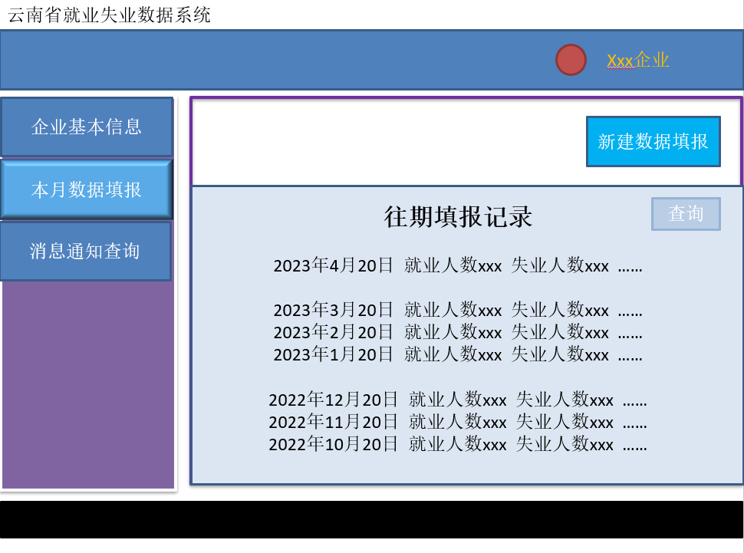

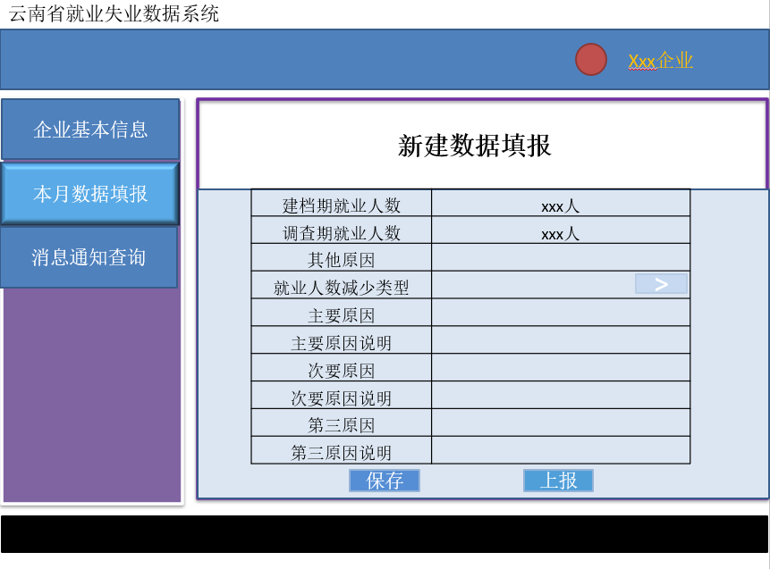

#### 4.4.1-4数据查询

**基本描述：**

查询以往调查期企业数据的状态。用户只能查询自己企业数据。基于一定的用户指定的条件进行查询，查询结果只可以浏览不可以导出。

**相关功能：**

打开云南省就业失业数据系统，有两种模式可供选择：企业模式、省局模式。进入企业模式后，点击左边栏第2条“本月数据填报”后，页面中间显示以往调查期的填报记录。

点击“查询条件”复选框选择指定的查询条件，选项包括：就业失业总体情况、就业情况、失业情况、员工情况；就业失业总体情况、就业情况、失业情况可以按照以下3种方式查询：时间、人数升序、人数降序；员工情况可以按照以下多方式查询：以往就业失业情况、年龄、工资、性别、姓名。

查询后仅能在系统页面浏览结果，不可以将查询结果导出为文件。

#### 4.4.1-5通知浏览

**基本描述：**

企业用户浏览查看通知信息。

**相关功能：**

企业用户界面左侧有“消息通知查询”按钮，点击之后进入通知浏览界面。通知浏览界面列出企业账号收到的全部通知的概要列表。概要界面包括每条通知的标题和发布时间。

企业收到的通知包括账号从创建后收到的，来自省级发布的全部信息。

当企业用户收到新通知时，主页的通知按钮会有小红点提示，只有点击后在通知浏览页面，点击新增通知查看后小红点才会消失。

点击具体通知后，可以查看通知具体信息（含通知标题、通知内容、发布时间、发布单位）。

### 4.4.2省

#### 4.4.2-6企业备案

**基本描述：**

查看所有已备案企业的详细信息，但不可以修改。

**相关功能：**

1.列表：显示所有已备案的企业。

2.查看：查看企业的详细信息。

3.导出EXCEL：将当前的列表导出为EXCEL文件并保存在本地磁盘。

**具体方案：**

图形用户界面

省用户以管理员身份账号登录以后，可以在“企业备案查询”界面查看到所有当前已备案企业，以表格的形式呈现企业的名称、组织机构代码等等信息，包含了企业用户在上报备案时录入的所有内容。表格视图的一行对应着一个企业，一列对应着一项信息。

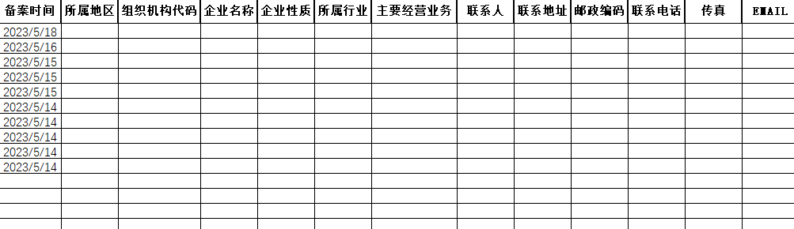

除了企业的所有信息以外，在表格最左侧还会有新的一列，内容为“备案时间”，每一行记录着对应企业的备案时间。初始时在表格中会按照企业备案时间倒序排序，会优先看到最近备案通过的企业，这样子便于当有新的企业备案通过后会第一时间显示到最前。



在表格下方有页面跳转相关的功能区。首先可以查看到当前查看的企业有多少个，总页数是多少，在右侧还有一个下拉框，可以下拉选择一页内显示多少个企业，包含了选项10，20，50，100，这样便于在导出列表EXCEL文件时按所需定量导出。左侧包含四个按钮，单击可以分别实现如下的功能：跳转到第一页、跳转到上一页、跳转到下一页、跳转到最后一页。另外还提供了一个输入框，在输入符合格式和页码范围的的页面数以后，按下回车就可以跳转到指定的页面。

另外还有一个单独的导出区，左侧输入框内填写要导出数据的开始页面，右侧输入框填写要导出数据的结束页面，然后按下“导出”按钮，就会弹出文件处理窗口，在指定好导出路径和文件名以后点击确定就会在对应的位置生成希望导出的EXCEL文件。

#### 4.4.2-7企业查询

**基本描述：**

按需要对已备案企业的详细信息进行查询，但不可以修改。

**相关功能：**

按照键入的内容匹配出包含对应信息的企业。

**具体方案：**

图形用户界面

同样是在“企业备案查询”界面，有一个单独的查询区，包含一个多选的下拉框，内容为表格的每一列，被选定的列代表着要查询的范围。还包括一个输入框，在这里输入想要查询的文本内容然后点击“查询”按钮，就可以在表格中只显示出包含对应内容的行。比如在下拉框中选中“联系人”，在输入框键入“张三”，按下查询后就会显示出所有联系人为张三的企业及其相关信息。



#### 4.4.2-8报表管理

**基本描述：**

审核企业上报的数据并汇总上报到部级单位

**相关功能：**

1. 查看：查看企业上报的数据和报表。

企业上报的所有有关就业相关的数据，全部都存在汇总表中，在系统中，可以点击查看企业‘数据审批按钮’，选择所要查看的数据类型，查看一个企业本次提交的某项数据类型。也可点击查看全部，查看企业本次所提交的全部数据和报表。另外，也可以点击查看历史数据，选定一个时间，系统将会调用历史数据库，返回从选定时间到现在的某一项数据的历史数据。

系统还可以对报表进行审核，对于企业上报的数据和报表，系统会导入数据，并进行数据类型审核和检查，对于导入的数据，如果是整形，则会检查是否是浮点数，对于正数，检查是否为大于0。系统会根据数据的设定对数据进行审核。

1. 退回修改：将企业上报的数据和报表退回修改。退回修改时可以添加备注，标识退回理由。

对于本次企业上报的数据和报表，可以点击退回修改按钮，将数据和报表退回给企业，并且在退回时，会弹出备注框，可以添加备注，提供退回的理由。

另外，在数据审核出现问题之后，会提示数据出现问题，是否退回给企业。在确定退回后，会给企业发送通知，通知包含所退回的数据报表的日期批次和备注内容，并且会提醒企业在一段时间之内再次上交报表。

1. 审核通过；将企业上报的数据和报表审核通过。

在通过某个企业上报的数据和报表之前，必须先进行数据审核，在点击数据

审核按钮之后，如果通过了数据审核，则会对这份数据进行记录，表示通过

了数据审核。

另外如果未通过数据审核，则证明这份数据存在问题，此时无法进行总审核，必须联系企业校正数据，直到可以通过数据审核之后，才可以进行总审核。总结来说。对每一份数据，系统都会检查数据是否规范，有管理员审核数据是否合

理，设置双保险。

在通过数据审核之后，由管理者决定是否通过总审核，如果总审核通过，则会自动将这份数据保存入数据库中，方便进行增删改查，并标记这份数据是可上传数据。之后就可以自由上传这份数据，如果之后发现了问题，可以点击取消审核按钮，则总审核标记会显示未通过审核，相当于再一次锁定了这份数据，此时无法点击上交。如果在锁定数据之后进行了修改，则在数据库中也会对数据进行修改，保持数据一致性。

1. 上报：将企业上报的数据上报到部级单位。

点击上报按钮，弹出提交框，提交框内拖拽要上报的数据和报表，在拖拽完

毕后，系统检查数据和报表的总审核是否通过，如果通过了总审核，则可以上传该数据，反之则会提醒当前数据中的xxx未通过总审核，情联系管理员进行审核。在审核之后可以再次上交该数据。当数据上传完毕后，上交过的数据的名称，类型，数据对应的日期，上交日期，都会记录如数据库，方便下次查询。

#### 4.4.2-9数据修改

**基本描述：**

可以对有明显错误的企业数据进行修改。修改后的数据另外存储并不修改报送的原始数据。

**相关功能：**

对所选企业的数据进行修改，原始数据和修改日志要保留。

使用方法：如图，点击数据项右侧的“编辑”按钮，进入编辑界面；

单个数据修改：左键选中需要修改的数据进行修改；

批量数据修改：长按左键选中多个数据，或按住Ctrl键再用左键单击选中多个数据，统一修改；

修改完成确认无误后，单击保存按钮保存更改。

“有明显错误”一般指数据前后矛盾、常识错误或计算错误等

#### 4.4.2-10数据删除

**基本描述：**

可以对不需要的企业数据进行删除。

**相关功能：**

对所选企业的数据进行删除，原始数据和删除日志要保留。

使用方法：如图，点击数据项右侧的“删除”按钮，进入删除确认界面；

点击确认删除，删除表格数据；

点击取消，取消删除。

#### 4.4.2-11数据退回

**基本描述：**

可以对有明显错误的企业上报数据进行退回。

**相关功能：**

对所选企业的数据进行退回。

使用方法：如图，点击数据栏右方的“退回”按钮，进入退回确认界面；

点击确认退回，退回数据，删除表格数据，并给对应企业发送退回信息；

点击取消，取消退回。

#### 4.4.2-12数据汇总

**基本描述：**

查看企业的汇总数据

**相关功能：**

统计：根据不同的调查期显示出企业的汇总数据

**具体实现：**

对提交的报表进行整合和存储，以便后续的数据分析和汇总，省汇总可以按月 按季度 按市，市汇总只能按月，季度等条件，最上面为搜索栏，可以根据条件，从汇总后存储的数据中提取出相应的企业就业数据，对于省用户登录点击数据报表生成到处，可以看到当前调查期的汇总报表，报表数据项包括调查期企业名称，企业性质，所属地区，调查期就业人数，所属行业，主要经营业务数项。

|  |  |  |
| --- | --- | --- |
| 数据项 | 必填 | 说明 |
| 审核状态 |  | 通过显示“是”未通过显示“否” |
| 所属地区 | 是 | 显示企业所属地市、市县、区域，不可修改 |
| 组织机构代码 | 是 | 只可输入字母、数字，不超过9位（统一编码规范）不可修改 |
| 企业名称 | 是 | 中文、英文不可修改 |
| 企业性质 | 是 | 不可修改 |
| 所属行业 | 是 | 不可修改 |
| 主要经营业务 | 是 | 按实际情况填写企业主要经营的业务，不可修改 |
| 就业人数 | 是 | 填写本次调查期当时的监测点就业人数，不可修改 |

省用户可以通过改变调查栏中的过滤条件按月 按季度 按市来查看汇总数据。

相应的企业栏超链接到企业提交的报表，用户可以点击相应企业栏跳到其提交的报表查看具体信息如离职原因。

表格

对于企业用户汇总表在打开系统的默认页面，可以看到当前调查期的汇总报表，报表数据项包括调查期企业名称，企业性质，调查期就业人数，主要经营业务等数据项

企业用户可以通过改变调查栏中的过滤条件按月 按季度 查看汇总数据。

|  |  |  |
| --- | --- | --- |
| 数据项 | 必填 | 说明 |
| 审核状态 |  | 通过显示“是”未通过显示“否” |
| 所属地区 | 是 | 显示企业所属地市、市县、区域，不可修改 |
| 组织机构代码 | 是 | 只可输入字母、数字，不超过9位（统一编码规范）不可修改 |
| 企业名称 | 是 | 中文、英文不可修改 |
| 企业性质 | 是 | 不可修改 |
| 所属行业 | 是 | 不可修改 |
| 主要经营业务 | 是 | 按实际情况填写企业主要经营的业务，不可修改 |
| 就业人数 | 是 | 填写本次调查期当时的监测点就业人数，不可修改 |

图形用户界面

#### 4.4.2-13数据导出

**基本描述**

把查询的信息导出。

**相关功能**

页面中有数据导出按钮，点击即可进行数据导出，数据导出会将之前选择范围内的数据进行导出，导出为excel表格。

**导出数据**

导出与查询的信息，均为之前企业填写的信息。Excel或网页中展示的每一列，和之前企业填写信息的列想对应。每列内容如下，按顺序排列：

所属地区

组织机构代码

企业名称

企业性质

所属行业

主要经营业务

联系人

联系地址

邮政编码

联系电话

传真

EMAIL

下图，是报表和信息部分的大致样式：

#### 4.4.2-14数据查询

**基本描述**

对全省已创建账号进行条件查询

**相关功能**

1. 查询：按相应的查询条件进行查询。
2. 清除：清除查询条件。
3. 查询条件：单位名称、登陆账号、用户类型、所属地市、所属市县、所处区域、数据状态、单位性质、所属行业、起始日期、结束日期、统计月份、统计季度。

查询：

本部分，顶部为一个选择筛选框，使用者可以细化不同的选项，来确定自己要查询导出数据的范围。本部分，根据查询的要求，展示出相应的信息。

查询条件在4中已经全部给出，其中使用者可以选择填写，也可以填写部分条件，也可全部不填写。不填写的条件，均视为不作为筛选条件。譬如，单位名称不填写，则所有符合其他条件的单位都可以展示。如果填写为a单位，则只展示a单位信息。

下面为对上图中每部分详细说明：

单位名称：通过用户输入，填写企业名称，如果不填，则为全部企业。

登录账号：通过使用者输入，为企业账号，不填，则为全部企业。

所属地市、所属市县、所处区域：均为选择相应的地址选项。其中需要保证上级地址选择，才能选择下级地址。例如，必须选择地市，才能选择市县，最后才能选择区域。地市会展示所有地市，选择某一个地市，市县即可选择该地市中的全部市县，区域为选择的地市的市县的全部区域。如果全没选，就是全省范围；如果只选择地市，就是该地市全部；只选择地市、区县，就是该区县全部区域；如果细致选择到了区域，就是该区域范围内的企业。

单位性质：两级下拉选择，同3.1.1中选择框，如果不选，则默认为所有企业

所属行业：两级下拉选择，同3.1.1中选择框，如果不选，则默认为所有企业

起始日期和结束日期，点击小日历进行选择，会展示出日期框，供选择。如不选，就是任何日期的信息。

统计月份：点击小日历进行选择，会展示出月份框，供选择。如不选，就是任何日期的信息。

统计季度：点击小日历进行选择，会展示出季度框，供选择。如不选，就是任何日期的信息。

数据状态：下拉框，选择相应的数据状态，展示内容为已确认、未确认。对应数据的状态，如是否确认之类，如果不填写，则是默认全部数据状态都可以选出。

用户类型：下拉框，选择相应的用户类型，展示内容为省用户、企业用户。

清除选择：

每个框后有一个x，点击即可清除

#### 4.4.2-15取样分析

**基本描述：**

选取指定的企业，显示指定企业的企业信息

**相关功能：**

1. 显示全省各市企业的数量和占比以及相应的饼图
2. 选取指定的企业，查询指定企业的企业信息，根据地区的查询条件进行检索。原型图同数据查询的类似。

#### 4.4.2-16 多维分析

**基本描述：**

基于一个或多个维度汇总指标，达到从不同维度或角度观察多个调查期的企业岗位变动情况

**数据说明：**

测度包括：企业总数、建档期总岗位数、调查期总岗位数、岗位变化总数、岗位减少总数、岗位变化数量占比。

维度包括：调查期、地区、企业性质、行业等。

**相关功能：**

在进入“数据报表生成到处”界面后点击“图示分析栏”，点击“新建多维分析表”，在之后的弹出窗口中下拉选择一个“测度”、勾选若干“维度”再选择想要生成的分析表类型则可生成一个多维分析表。生成的表中右侧仍有切片、切块、下钻、上卷等选项，点击后可分别进行这些操作以变化表的维度、层数、形式等。

**示意图：**

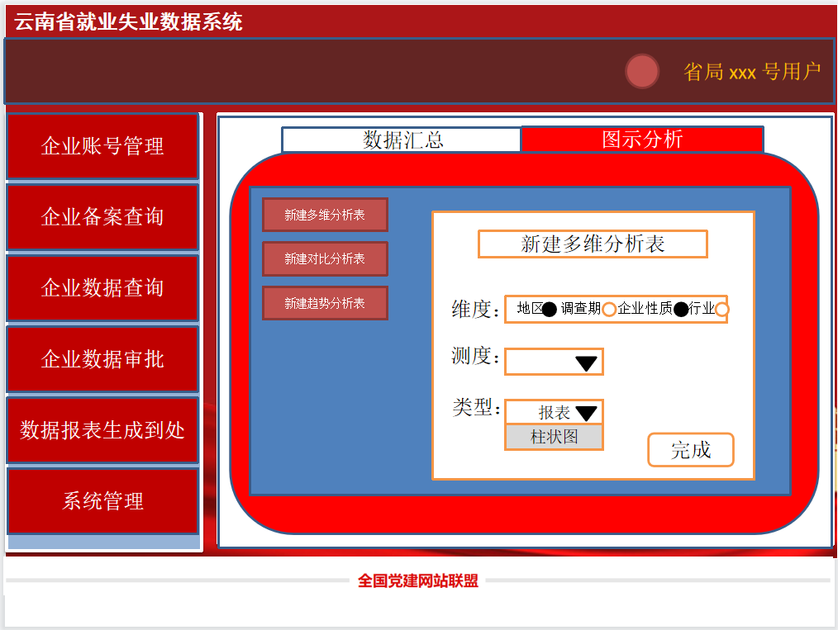

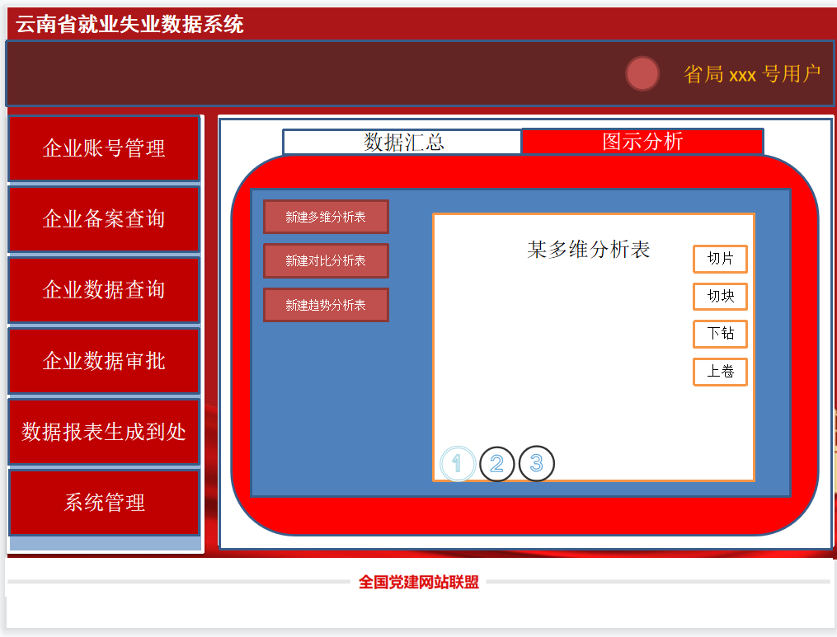

#### 4.4.2-17图表分析

##### 4.4.2-17（1）对比分析

**基本描述：**

使用折线图、表格形式对比两个调查期的企业岗位变动情况

**数据说明：**

分析指标包括：企业总数、建档期总岗位数、调查期总岗位数、岗位变化总数、岗位减少总数、岗位变化数量占比。

**相关功能：**

在进入“数据报表生成到处”界面后点击“图示分析栏”，点击“新建对比分析表”，之后选择“分析方式”、“分析指标”以及“展示形式”（柱状图、折线图、表格等）。创建完成后就会在图示分析界面生成一张用以对比的分析表。

**示意图：**

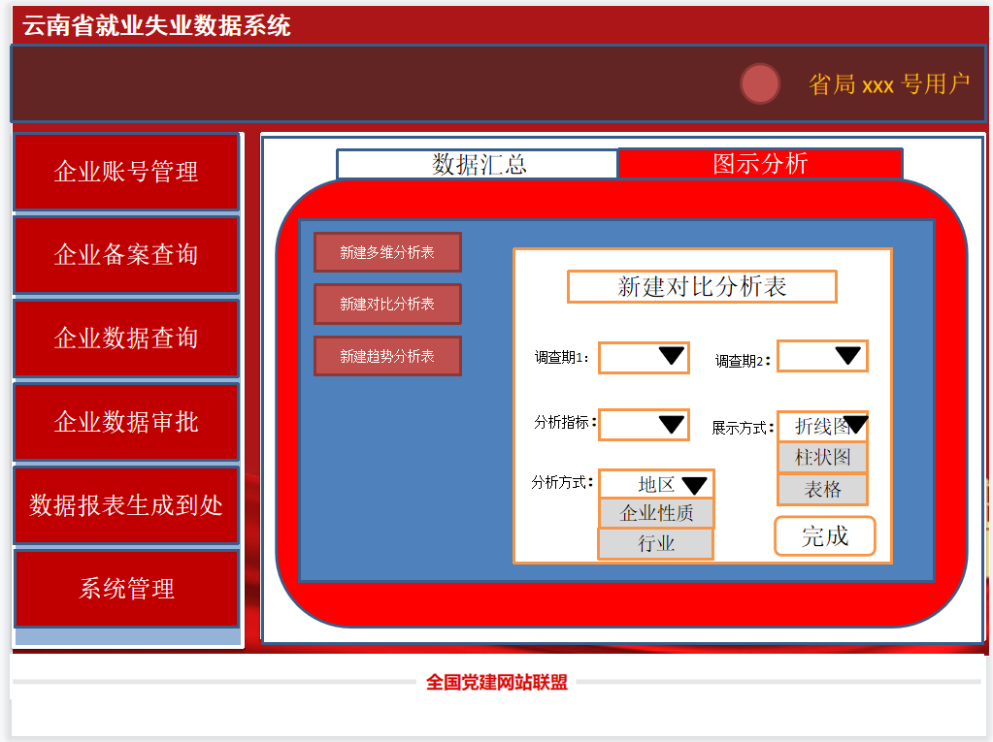

##### 4.4.2-17（2）趋势分析

**基本描述：**

使用折线图、表格形式展示多个连续调查期内的企业岗位变动情况

**数据说明：**

分析指标为：岗位变化数量占比等。

**具体方案：**

在进入“数据报表生成到处”界面后点击“图示分析栏”，点击“新建趋势分析表”，在之后的弹出窗口中选择调查期的范围，之后选择“分析方式”“分析指标”以及“展示形式”（折线图、表格等），新建完成后则在图示分析界面新创建一张表。在图示分析界面的右侧就是我们创建的各类表，点击下方的数字则可进行图示的切换。

**示意图：**

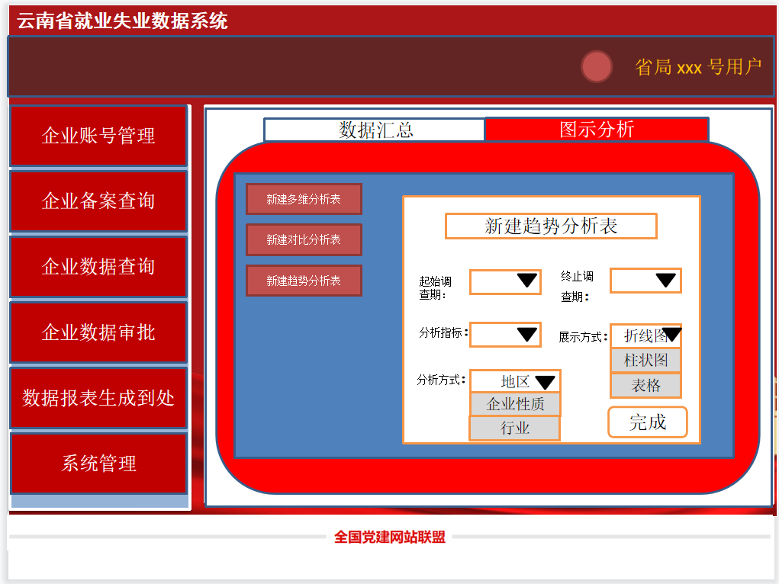

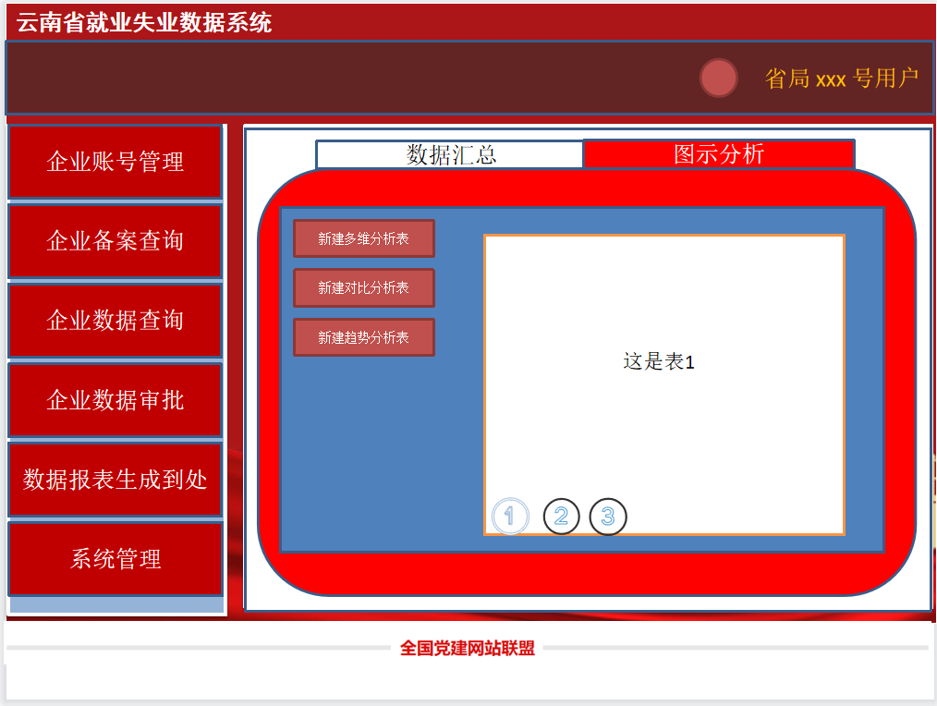

#### 4.4.2-18通知管理

**基本描述：**

省用户新建、编辑、发布、查看和删除通知信息

**相关功能：**

省级用户界面左侧有“消息通知管理”按钮，点击之后进入通知管理界面。通知管理界面的已发布通知概要列出当前用户（省级用户）发布的所有通知信息。每一个通知的概要包括通知的标题、发布时间。

通知编辑页面侧边的新建选项，点击后进入空白的通知编辑页面，进行通知的编写和发布。也可以进入旁边的草稿箱选项，可以查看等待发布的若干通知信息，选中后可以进行通知的编辑和发布。通知未发布时，在发布按钮旁边有定时发布按钮可用。

对于已经发布的通知，点击通知侧边再次编辑选项即可进行编辑，点击删除按钮可以将通知删除。

图形用户界面

发布和编辑通知时，通知标题、通知内容、发布时间、发布单位数据项的限制如下表所示。通知基本编辑功能支持增加表格图片附件和修改字体版面。发布通知时，可以根据企业用户的标签选项，定向推送通知。

|  |  |  |
| --- | --- | --- |
| 数据项 | 必填 | 说明 |
| 通知标题 | 是 | 50字以内 |
| 通知内容 | 是 | 2000字以内 |
| 发布时间 | 否 | 系统自动生成 |
| 发布单位 | 否 | 系统自动生成 |

#### 4.4.2-19系统管理

##### 4.4.2-19（1）上报时限

**基本描述：**

新增或修改调查期。

**相关功能：**

省用户在系统管理界面点击企业上报时限模块按钮后，打开一个当前调查期界面。界面中包含当前省管理企业的上报数据调查期列表，包含调查期极其对应的企业。调查期有每月、每两个月、每半年、每年

在每一个列出的调查期右侧，有修改和删除按钮，用于修改调查期时间和删除此调查期信息。只要选中左侧数据，再点击右侧按钮即可。

调查期页面右侧还有新增调查期选项，可以新增调查期到列表中。

##### 4.4.2-19（2）用户和角色管理

**基本描述：**

建立和管理省和企业用户，给用户分配角色权限。

**相关功能：**

省用户在系统管理界面点击用户信息管理模块按钮后，打开用户管理界面。用户管理页面包括对省级用户的管理和省所属企业用户的管理。省级用户与企业用户分开管理。

对省级用户的管理用于省级用户注册和修改信息，主要为在省部分工作的人员创建新用户和分配省级用户权限。

对企业用户的管理用于新企业用户的创建和全部企业用户的管理。默认下，新企业用户信息不完整，需要等待信息补充完整而且审核通过后才能拥有企业用户的正常权限，包括申请对企业自身信息的修改，上报数据到所属的省级用户。

省用户可以在企业用户信息界面，按照企业备案信息的全部数据项和对应被分配的角色进行筛选和排序列出查看。

省用户在企业信息页面能够新增企业、删除企业和修改企业信息。其中，当企业已经上报数据时，将保留数据，无法删除该企业。

省级用户可以创建、修改和分配角色的功能权限，包括访问部分报表的权限、访问部分通知的权限、省级用户是否拥有系统管理权限。当删除角色时，与这些角色关联的用户会回到默认角色，在用户管理界面会提示未分配角色，需要重新分配角色。

##### 4.4.2-19（3）系统监控

**基本描述：**

查看当前系统工作情况。包括CPU、内存、硬盘等信息和应用系统的一些信息。

**相关功能：**

省用户在系统管理界面点击系统监控模块按钮后，打开本系统的运行监控页面。页面包含的信息主要是应用系统层面的信息。

页面上方分别用图展示CPU使用率、内存使用率、硬盘存储大小信息。（圆环表示数字大小，圆环内部用数字展示）

页面下方通过折线图展示近期一段时间内系统CPU、网络流量上下行情况。

# 其他非功能需求

非功能需求是指软件系统除了功能性需求以外的其他要求。它们描述了系统在性能、可靠性、安全性、可维护性、可用性、可扩展性和用户体验等方面的特性和限制。非功能需求对于确保软件系统的整体质量和用户满意度至关重要。本模块主要分析该项目的非功能需求。

### 5.1性能需求

首先，系统应在运行于符合最低配置要求的硬件设备上时，能够保持良好的性能表现。在这种情况下，我们定义了一个系统负载阈值，即系统负载不超过80%时。在该负载水平下，系统应能够对于95%的常见操作，如页面加载、搜索查询等，以两秒内的响应时间给出相应结果。这样的性能要求能够确保用户在使用系统时不会遇到明显的延迟，提供流畅的用户体验。

其次，系统应具备良好的并发处理能力。我们需要考虑到预期的用户数量以及同时进行的操作数量。根据项目需求和预期的并发负载情况，我们需要确保系统能够承受并处理合理的并发用户数和操作数。这包括确保在高峰期或同时有大量用户操作的情况下，系统仍能保持稳定，并能够在可接受的时间范围内处理用户请求。系统应该能够在同一时间允许100个用户同时在线，可以处理每秒100个请求，以满足预期的并发用户量。

此外，对于涉及数据库操作的功能，系统应具备高效的数据库查询性能。我们期望数据库查询操作能够在较短的时间内返回结果，以确保快速的数据检索和操作。性能需求应具体定义查询操作的最大响应时间，以保证用户能够迅速获取到所需的数据。系统的数据库查询操作应该在10毫秒内返回结果，以确保快速的数据检索和操作。

在容量需求方面，我们需要考虑存储器和磁盘容量的要求，以及数据库中表的最大行数。根据预期的数据量和系统的功能，我们需要确定系统所需的存储资源，以满足数据的存储和处理需求。这样可以确保系统在面对大规模数据和长期使用时能够正常运行，不会受到容量限制的影响。系统应该能够处理和存储每天50000个数据条目，以满足预期的数据增长需求。

最后，系统的性能需求还应考虑实时性的要求。如果系统需要与实时数据进行交互或提供实时更新，它应该能够在预定的时间内提供准确的实时数据。这包括确保数据的及时性、准确性和可靠性，以满足实时应用的需求。应该能够在3秒内提供准确的实时数据。

## 5.2安全设施需求

1.机房要求：

温度和湿度控制：确保机房内的温度和湿度保持在适宜的范围，以防止硬件设备过热或受潮。机器温度控制在20~24℃之间、相对湿度保持在45~60%RH范围内。

2.网络要求：

带宽和网络延迟：根据系统的需求，确保具备足够的带宽和低延迟的网络连接，以支持用户的数据访问和交互。服务器带宽要求1.35Mbps～4Mbps。

## 5.3安全性需求

1.访问控制方面。企业用户只能使用自己的信息，不能操作数据库。省用户也无权操作数据库。

2.数据加密方面。用户需要身份认证： 用户除提供用户名、口令外，还必须按照系统安全要求提供其它相关安全凭证。 如使用终端密钥。数据库进行加密设置： 将敏感信息使用TDE技术进行加密。

## 5.4软件质量标准属性

1.可靠性：系统应该具备高度可靠性，确保在各种负载和情况下持续稳定地执行增删改查操作。这包括错误处理和恢复机制，以确保数据的完整性和一致性。数据库应保证，若服务器宕机，可以实现数据的恢复；或者数据库出现死锁，可以正确的回滚。

2.安全性：系统必须具备强大的安全性，确保用户数据的机密性和保护用户隐私。服务器保证不受DDOS攻击和CC攻击影响，为所有数据进行备份，以防遭到攻击产生损失。

## 5.5业务规则

1.访问权限规则：只有具有管理员角色的用户才能执行敏感操作，如删除记录或修改关键数据。

2.数据完整性规则：规定某些字段为必填字段，禁止将空值插入数据库中。比如企业账号，禁止为空值。

## 5.6 可靠性

系统应该具备高度可靠性，确保在各种负载和情况下持续稳定地执行增删改查操作。这包括错误处理和恢复机制，以确保数据的完整性和一致性。数据库应保证，若服务器宕机，可以实现数据的恢复；或者数据库出现死锁，可以正确的回滚。

## 5.7 安全性

系统必须具备强大的安全性，确保用户数据的机密性和保护用户隐私。服务器保证不受DDOS攻击和CC攻击影响，为所有数据进行备份，以防遭到攻击产生损失。

## 5.8 可维护性

设计和编写代码时，将人们最容易犯错的地方与可能导致失效的地方解耦。特别是提供一个功能齐全的非生产环境沙箱，使人们可以在不影响真实用户的情况下，使用真实数据安全地探索和实验。

## 5.9 可扩展性

数据库以行式存储方式。对数据库设计为分布式数据库。如果某一段时间，系统使用较为频繁，则增加数据库实体；等频繁期过去，再减少数据库实体，实现可拓展性。

# 其他需求

### 6.1法律需求

采集系统涉及到对于用户隐私信息的收集与汇总统计，需要遵循相关的法律法规，比如《个人信息保护法》，《数据保护法》等。

在收集用户隐私信息时，需要明确告知用户信息使用的具体目的和范围，并获得用户的同意。同时，在信息采集过程中，应该尽量减少收集不必要的敏感信息，如身份证号码、银行账户等。此外，采集系统必须确保用户的隐私信息安全性，包括数据的加密、防盗窃和泄露等方面。当系统发现数据泄露或被盗用时，需要按照相关规定及时通报当事人并及时采取措施阻止和修复。

在数据汇总统计过程中，需要严格按照《数据保护法》和其它相关法律法规进行采集、保存和使用。对于敏感数据，如个人生物特征信息等更应该采取特殊措施进行保护。同时，应该建立完善的数据管理制度，通过严格的数据权限管理、审核和监控机制，确保数据的完整性和安全性。

### 6.2管理与维护需求

在数据采集系统的整个运行过程中，需要有完善的管理制度并且要有计划地对系统进行维护。

在硬件的管理方面，要确保服务器的硬件配置符合系统需求，并进行必要的优化设置，以保证系统的高效稳定运行。对服务器硬件进行监测、检测和维护，确保各个硬件设备的状态良好，不影响系统的正常运行。包括CPU、硬盘、内存、网卡等硬件设备的检查、更换和维修。

在软件的维护方面，要及时更新操作系统、数据库和其它相关组件的版本，安装补丁和更新程序，以修复漏洞并提高系统的安全性。确保网络连接畅通，包括服务器与客户端之间的网络连接、内部网络环境的配置等。同时，还要进行防火墙设置、IP地址分配等网络安全相关任务。使用监控工具实时监控系统性能，识别潜在问题并及时解决。同时，要定期进行故障排查和问题处理，分析日志和错误信息，以及跟踪用户反馈和支持请求，提高系统的稳定性和可靠性。